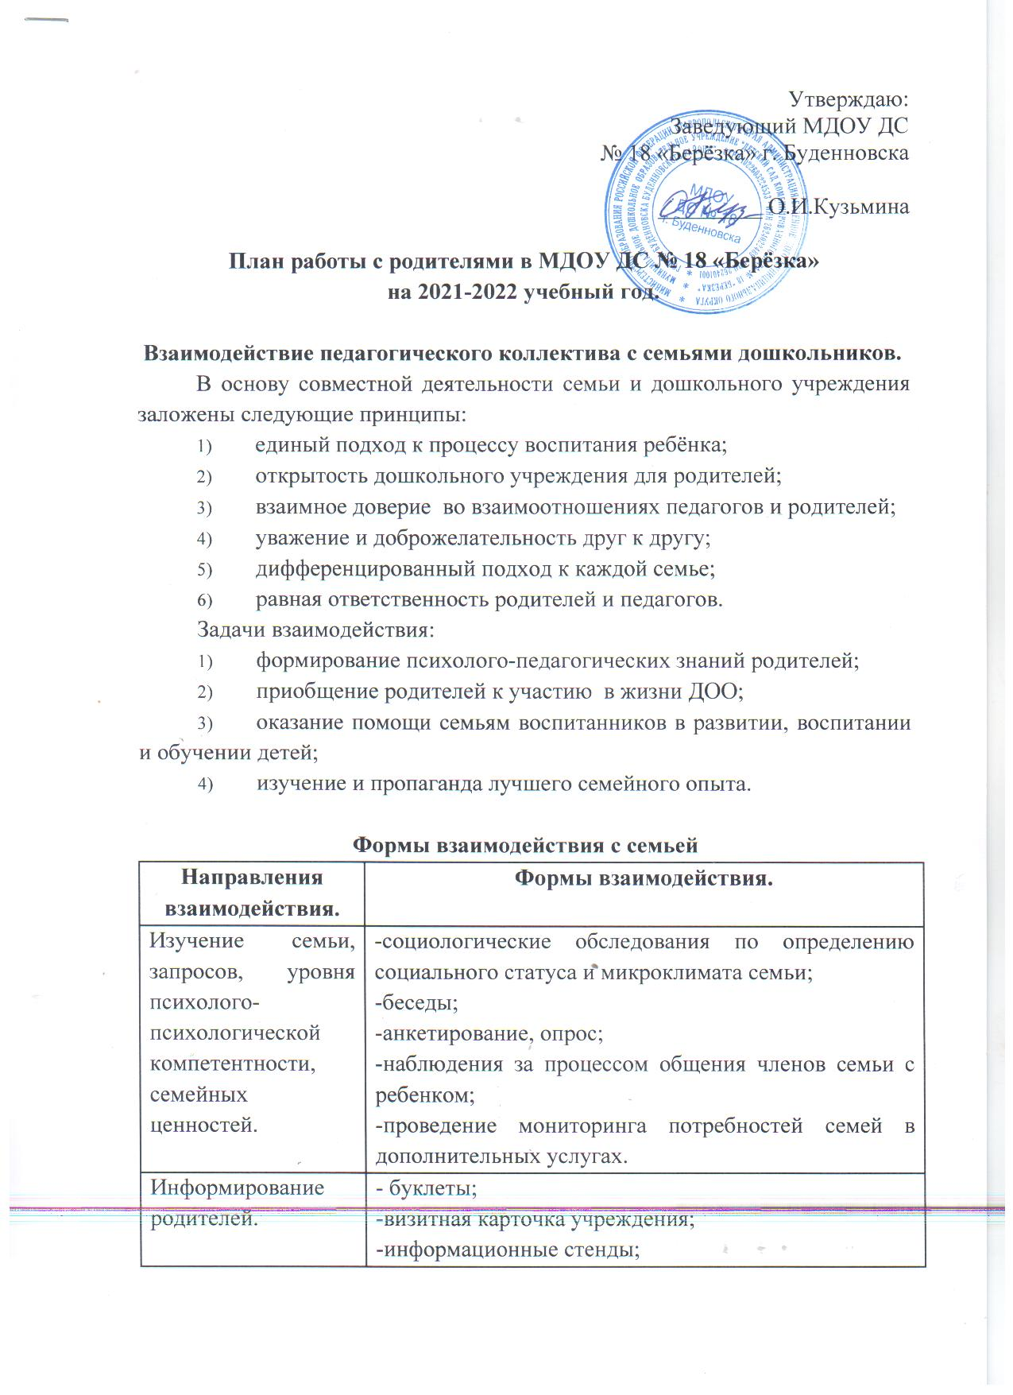

Информирование родителей. | -выставки детских работ;  - личные беседы;  - общение по телефону, по электронной почте;  -родительские собрания;  -сайт организации;  -объявления;  -фотогазеты;  -памятки;  -семейная гостиная;  -круглый стол;  -дни открытых дверей.
Консультирование родителей. | -консультации по различным вопросам  (индивидуальное, семейное, очное, дистанционное консультирование).
Просвещение и обучение родителей. | - семинары-практикумы, мастер-классы: по запросу родителей, по выявленной проблеме;  - приглашение специалистов;  - сайт учреждения и рекомендация других ресурсов сети Интернет;  - творческие задания;  - тренинги, семинары;  - стенды, газеты;  - ширмы, папки-передвижки;  - выставки,  - буклеты.
Совместная деятельность детского сада и семьи. | - родительский комитет;  - дни открытых дверей;  - организация совместных праздников;  - совместная проектная деятельность;  - выставки совместного семейного творчества;  - семейные фотоколлажи;  - субботники;  - досуги с привлечением родителей;  - концерты, соревнования;  - конкурсы.

Цель: развитие ответственных и взаимозависимых отношений с семьями воспитанников, обеспечивающих целостное развитие личности дошкольника, повышение компетентности родителей в области воспитания.

Месяц | Мероприятие | Ответственные
Сентябрь | Заключение договоров с родителями вновь прибывших детей.  Мероприятия, проводимые в период адаптации вновь прибывших детей к условиям ДОУ: оформление наглядной информации (режим дня, сетка НОД, физкультурно-оздоровительные мероприятия).  Индивидуальные беседы с родителями вновь поступивших детей. | Заведующий МДОУ  Зам.зав. по УВР, педагог-психолог,  воспитатели всех возрастных групп.
 | Посещение на дому семей группы «риска», привлечение родителей к сотрудничеству. | Воспитатели возрастных групп.
 | Общее установочное родительское собрание «ФГОС ДОУ – что это? Новые требования к организации воспитательно-образовательного процесса». | Зав. МДОУ, зам.зав.по УВР психолог, воспитатели возрастных групп.
 | Установочные родительские собрания во всех возрастных группах.  Консультация для родителей «Ваш ребенок начал посещать детский сад» | Воспитатели всех возрастных групп.  Педагог-психолог.
Октябрь | Анкетирование родителей  «Мой ребенок и музыка» | Муз. руководитель.
 | «Формирование ЗОЖ в вашей семье» | Воспитатели
 | Оформление в уголке для родителей:  - «Нормативно-правовая база ДОУ» (ознакомление родителей с уставом и лицензией ДОУ);  - «Готовимся к школе» (подготовительная группа); | Ст. воспитатель, воспитатели всех возрастных групп.
 | - «Детям знать положено правила дорожные». | Воспитатели всех возрастных групп.
 | Консультации для родителей:  - «Стандарт дошкольного образования, что это?».  Подготовка и проведение праздника «День Матери» | Зам.зав. по УВР  Муз. руководитель
Ноябрь | Мастер – класс «Артикуляционная гимнастика, как средство формирования правильного звукопроизношения»  Анкетирование «Готов ли ваш ребенок в школу»  Выставка «Игры на развитие речевого дыхания»  Оформление в уголке для родителей:  - Уголок здоровья;  - Антропометрические данные детей. Консультация «Факторы, способствующие возникновению речевых нарушений»  «Детские страхи – ступеньки детства» | Учитель-логопед  Педагог-психолог  Учитель-логопед  Воспитатели всех возрастных групп  Учитель-логопед  Педагог-психолог
Декабрь | Родительские собрания «Влияние настольно – интеллектуальных игр (шахматы, шашки) на умственные способности детей».  «Елку мы, украсим сами!» - выставка поделок (елочных украшений) родители + ребенок.  Подготовка и проведение новогодних праздников (привлечение родителей).  Консультация «Влияние настольно-интеллектуальных игр (шахматы, шашки) на развитие интеллекта ребенка» | Воспитатели всех возрастных групп.  воспитатели всех возрастных групп  Все педагоги МДОУ.  Воспитатели
Январь | Подготовка и проведение досуга «Рождественские встречи»  Мастер – класс для родителей детей подготовительной группы «С пальчиками играем – речь развиваем»  Выставка «Полезные игры» | Муз. руководитель  Учитель-логопед  Все педагоги ДОУ
Февраль | Анкетирование «Художественно – этетическое воспитание в вашей семье»  Общее родительское собрание «Художественно - эстетическое развития дошкольников».  Консультация для родителей «Красота – это то, что создает человек»  Оформление в уголке для родителей:  - творчество детей в ДОУ. | Муз-рук.  Зам.зав.по УВР, все педагоги ДОУ  Муз - рук  Воспитатели всех возрастных групп.
Март | Оформление выставки поделок из нетрадиционного материала «Милой мамочки портрет!»  Подготовка и проведение праздника «8 Марта» (привлечение родителей к сотрудничеству).  Родительские собрания «Тандем «Родители – воспитатель, как наиболее эффективный метод повышения качества воспитания и образования»  Народный праздник - развлечение «Масленица»  Консультация «Партнерские отношения родителей с педагогами, как средство гармоничного развития ребенка» Март | Воспитатели средней – подготовительной гр.  Вос- ли всех возрастных групп, муз. рук.  Вос-ли всех возрастных групп  Воспитатели  Воспитатель второй младшей группы
Апрель | Цикл мероприятий в рамках Деня открытых дверей «Сохраним здоровье наших детей вместе»  Неделя «Открытых дверей для родителей» в рамках проведения «Недели здоровья в ДОУ».  Оформление информации в уголке для родителей:  - «Уголок здоровья»  Консультация для родителей «Как справиться с маленьким капризулей». | Все педагоги ДОУ  Воспитатели всех возрастных групп  Воспитатели  Педагог-психолог
Май | Консультация для родителей «Оздоравливаем ребенка дома»  «Дети России – за мир на Земле!» - выставка детских рисунков, посвященных Дню победы.  Подготовка и проведение праздничного концерта «День Победы!»  Подготовка и проведение праздника «До свидания детский сад!»  Итоговые родительские собрания во всех возрастных группах. | Воспитатели  Воспитатели средней – подготовительной гр.  Муз. руководитель  Муз. руководитель  Воспитатели всех возрастных групп.

